Tilki Kitap Tanıtım Bülteni
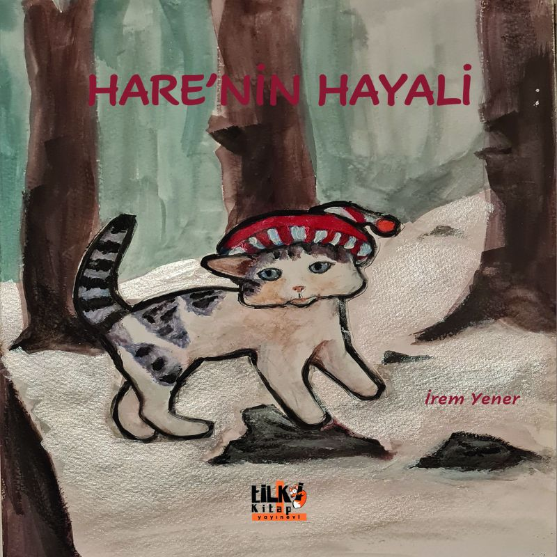 | Eser Adı: Hare`nin Hayali  Yazar Adı: İrem Yener  Cilt Bilgisi: TEL DİKİŞ  Kitap Dili: Türkçe  Eser Tipi: Orjinal  İç Sayfa: KUŞE CMYK 90  Kapak: BRISTOL TEL DİKİŞ 230  Yan Kapak: YOK  Selefon Türü: MAT SELEFON  Basım Tarihi: 2021  Sayfa Sayısı: 20  Kitap Boyutları: 220 X 220 mm  ISBN No: 9786257561273  Etiket Fiyatı: 500,00 TL  Editör Görevlisi: İbrahim Çakar  Son Okumacı: İbrahim Çakar  Mizanpajcı: Semih Öçal  Kapak Grafikeri: Semih Öçal
Kitap Tanıtım Yazısı : (Arka Kapak)

Hare bu dünyada tanıdığınız en maceracı kedicik olabilir!Daha çok minikken hayalini kurmaya başladığı karlı dağa ulaşabilecek mi? Acaba kardan kedi yapmayı başarabilecek mi? Bu macerada tanışacağı dostlarından biri belki de siz olabilirsiniz...
Kitabın detay sayfasına buradan ulaşabilirsiniz :
https://www.vernokitap.com/kitaplar/kitap-baski-irem-yener-harenin-hayali-2121.html
Tilki Kitap



